**今日动态**

**3月25日 星期二 晴**

1. **入园情况：**

今日来园27位小朋友。2位小朋友请假

**2.春日游园会**

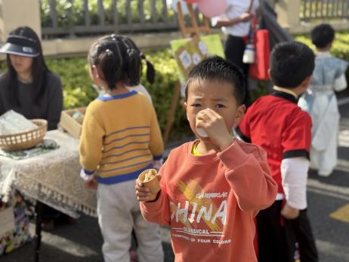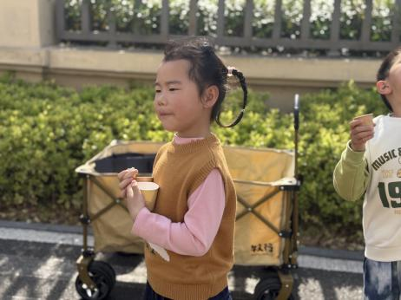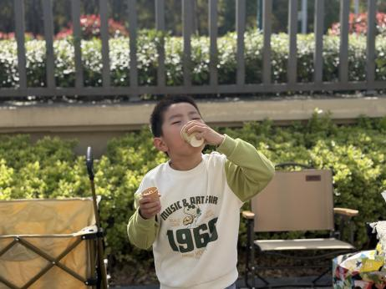

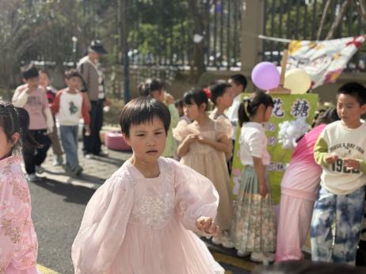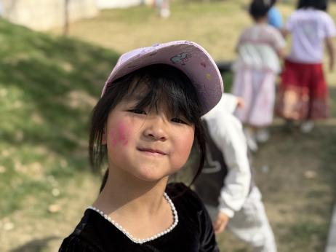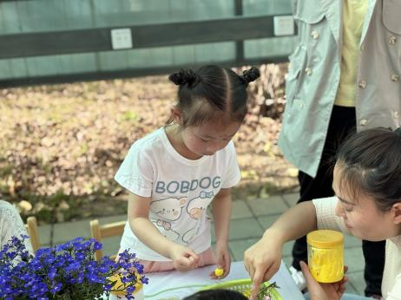

更多精彩见一起长大APP

**3.生活活动**

早点：鲜牛奶、花卷。

午饭：小米饭、红烧肉煨大菜、小香干、生菜粉丝汤。

点心：赤豆元宵。 水果：火龙果、樱桃番茄。